Лабораторно упражнение №8

МОДЕЛИРАНЕ И ИЗСЛЕДВАНЕ НА ПРОЦЕСИ С ТЕОРИЯ НА МАСОВОТО ОБСЛУЖВАНЕ

Задача на лабораторната работа е запознаване с теорията на масовото обслужване и приложението и при моделиране и изследване на процеси.

I.Теоретични положения
В практиката често се срещат задачи със статистически характер. Например процесите в обслужващата сфера, транспорта, складови стопанства, ремонтни участъци, службите за свръзка и др., моделирането на които е удобно с теория на масовото обслужване (ТМО).
1)Характеристика на задачите, описание на потоците и показатели на ефективност в системите за масово обслужване
Същността на задачите за масово обслужване се състои в следното. Налице е система, предназначена да обслужва постъпващите в нея заявки. За целта тя разполага с определени работни места или средства, наречени канали за обслужване. Времето на постъпване на заявките за обслужване и неговата продължителност има случаен характер. Такива задачи са обект на теорията на масовото обслужване. В тези случаи в системата възникват ситуации когато се образува опашка (редица) от заявки, очакващи обслужване, или такава от канали за обслужване, очакващи заявки. И двата случаи са свързани със загуби от производствен характер. Тяхното намаляване представлява целта на моделирането. При него трябва да се определи как да се използват възможностите на цялата система, за да се сведат до минимум сумарните задръжки, образувани от опашка от заявки, или опашка от канали в зависимост от интензивността на постъпване на заявките и пропускателната способност на каналите.
Предполага се, че може да се регулира или средния брой заявки, постъпващи в системата за единица време или броя на обслужващите канали, или и двете едновременно. В задачите от този вид следва да се определи как да се използват тези възможности, за да се обезпечи минимум на сумарните задръжки. Очевидно е, че ако времето на постъпване на заявките за обслужване и продължителността му са детерминирани процеси, то определянето на необходимия брой канали за обслужване не изисква приложението на тази теория.
Типът на задачите за масово обслужване се определя от: характеристиките на входящия поток; разпределението на времето на обслужване на заявките; броя на каналите за обслужване; реда на образуване и начина на обслужване на заявките и характеристиките на изходящия поток. При решаване на приложни задачи важно е да се определи типа им, техните елементи и условия, тъй като от тях зависи изборът на методиката за пресмятане и оценка на ефективността на системата за масово обслужване (СМО).
С оглед статистическият характер на входящия поток от заявки (или времето на постъпване), както и времето на тяхното обслужване, като основни характеристики се използват плътностите на разпределение. Получаването им може да стане чрез наблюдение и анализ на съответните процеси.
Основните характеристики на простия поток са: ординарност- постъпване във всеки момент на не повече от една заявка; стационарност- вероятността за постъпване в системата за обслужване за интервал от време t на определено количество заявки не зависи от началото на отчитането, а само от продължителността на този интервал; отсъствие на последствие- броя на постъпващите заявки в даден интервал не зависи от броя на заявките постъпили по-рано, т.е. от предисторията.
Обикновено задачите за масово обслужване се класифицират
по три основни признака: типа на разпределение на входящия поток (А); типа на разпределение на времето за обслужване (B) и броя на каналите за обслужване (S). Използува се следният код (означения на Кендал) A B S .
M - експоненциално разпределение на интервалите между заявките (продължителност на обслужването).
Е - n-фазно разпределение на Ерланг.
G-общ вид на разпределението, без конкретно предположения.
Задача с код M⁰ M 1 означава, че е налице един канал за обслужване. Входящият поток има ограничен брой заявки (0), които се описват с разпределение на Пуасон и времето на обслужване на заявките се подчинява на показателен закон.

А) Входящ поток от заявки
Математически е доказано, че прост поток от заявки с интензивност  се описва със закона на Пуасон
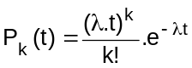, (8.1)
където P_{K} (t) е вероятността, в произволно избран участък от време с продължителност t , да постъпват k заявки. Този израз е валиден за дискретна случайна величина.

Задавайки k и t, по тази фoрмула може да се пресмята вероятността за произволно състояние на потока от заявки.
Вероятността, за време t в СМО да постъпят не повече от m заявки се дава с израза

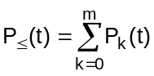 (8.2)
а вероятността за постъпване на повече от m заявки за време t ще бъде :

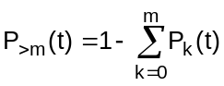 (8.3)
Накрая, вероятността броя на заявките за време t да бъде в интервала    е :

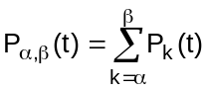 (8.4)
При условие, че потокът е прост, знае се неговият параметър  и вида на разпределението, може да се направят изводи за качеството на функциониране на СМО и начина на нейното подобряване.

Б) Разпределение на промеждутъците от време между съседни заявки
Често, вместо разпределението на броя на заявките k за време t се изследва разпределението на интервалите от време между съседни заявки.
Вероятността, времето между две съседни заявки T да не е по-малко от някаква отнапред зададена стойност t е

P(T  t) = e^{-.t}, (8.5)
от където F(t)= P(T < t) =1- P(T  t)= 1 - e^{-.t}. (8.6)
Тук F(t) е функцията на разпределение на T. Плътността на разпределение се получава след диференциране
f(t) =.e^{-.t} (8.7)
Така, в прост поток, интервалите от време между две съседни заявки са разпределени по показателен закон с параметър .

В) Време на обслужване
Времето на обслужване е важна характеристика на СМО и също е случайна величина, чиито закон на разпределение се определя чрез статистически анализ на резултати от наблюдения и проверка на хипотези. Често срещан е експоненциалният закон, т.е.
F(t)= P(T < t) = 1 - e^{-.t} и f(t) = . e^{-.t}, (8.8)
където  е интензивността на обслужване и има смисъл на величина, реципрочна с математическото очакване на времето за обслужване.
При практически задачи на СМО, законите на разпределение на входящия поток и продължителността на обслужване са предварително неизвестни и се налага да се определят.

Пример 8.1. Чрез наблюдения са фиксирани промеждутъците от моментите на повикване (в минути) по телефона на настройчик на оборудване.
Резултатите са дадени в следната таблица :

№ | интервал  от време | Брой  n_{I} | Среда  t*_{i} | n_{i}. t*_{i} | N.t..e^{-t*}=  =n_{iP} | (n_{i}-n_{iP})² /n_{iP}
1 | 0-20 | 88 | 10 | 880 | 83 | 0.30
2 | 20-40 | 42 | 30 | 1260 | 43 | 0.02
3 | 40-60 | 17 | 50 | 850 | 22.1 | 1.17
4 | 60-80 | 19 | 70 | 1330 | 11.3 | 5.22
5 | 80-100 | 4 | 90 | 360 | 5.9 | 0.61
6 | 100-120 | 2 | 110 | 220 | 3 | 0.33
7 | 120-140 | 3 | 130 | 390 | 2.1 | 0.4
 |  | 175 |  | 5290 |  | ²=8.05

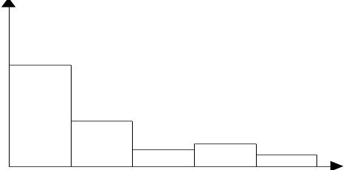
20 40 60 80 [min]
ν_{ι}

100

50
фиг.8.1

Анализът на попаденията n_{I} (фиг.8.1), ни насочва към показателен закон .
Тук 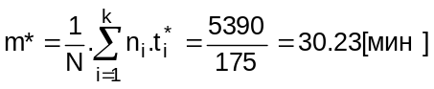

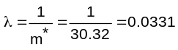 [заявки/мин]
и степени на свобода
_{C} = k - l - 1 = 7 - 1 - 1 = 5.

По ниво на значимост q= 5% и _{C} = 5, се отчита таблична стойност за ²_{r}=11,07 > _{r} = 8,05, т.е. разликата между емпиричното и теоретично разпределения е несъществена.
По правилото на Романовски
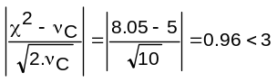
извода е аналогичен.
Следователно, наблюдавания входящ поток може да се прие като Пуасонов, и с интензивност  = 0,0331 заявки/мин.

Г) Показатели на ефективност на СМО
При оценка на качествата на функциониране на СМО се използва функцията на загубите Gз, определяна за време T по следният начин:
а) за системи с очакване Gз = ( q_{0Ч} M₁ + q_{nk}.N_{nk} ). T;
б) за системи с откази Gз = ( q_{nk}.N_{nk}+ q_{Н}. p_{отк}. ).T;
в) системи от смесен тип Gз= (q_{nk}.N_{nk} + q_{0Ч}.M₁+ q_{Н}. p_{отк}.).T.

Тук са използувани следните означения:
q_{0Ч} - стойност на загубите, свързани с престояване на
заявка за обслужване на опашка, за единица време;
q_{H} - загуби от една заявка, свързани от отпадането и от системата за обслужване;
q_{nk} - стойност на единица време от престояване на обслужващ канал;
М₁ - средна дължина на опашката (среден брой заявки, очакващи обслужване);
N_{nk} - среден брой престояващи канали;
p_{отк} - вероятност за откази.

2) Определяне на характеристиките на ефективност на СМО

А) СМО с откази (загуби)
Особеността на тези системи се състои в това, че при поява на заявка за обслужване в определени моменти от време, то или започва, ако каналът е свободен, или се получава отказ.
Предполага се, че СМО е с n канала, на входа на която постъпва прост поток от заявки с интензивност . Времето на обслужване е с показателен закон и с интензивност на обслужване . Определянето на характеристиките на ефективност на СМО със загуби включва следното.
а) Вероятност за откази p_{отк} = p_{n} = ^{n} p₀ /n! , където

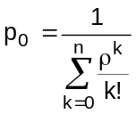 и 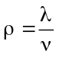.

б) Вероятност за обслужване на заявките ( относителна пропускателна способност) p_{обс} = q = 1 - p_{n}.

в) Абсолютна пропускателна способност A = .q.

г) Среден брой заети канали
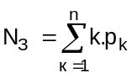, 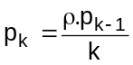 , k=1,2,..,n.
д) Коефициент на използване на каналите k_{и} = Nз/n.

е) Среден брой престояващи канали
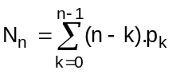
ж) Коефициент на престояване на каналите k_{n} = N_{n} / n.
Тук Nз + Nn = n и k_{и} + k_{n} = 1.

Пример 8.2. Разглежда се склад с n обслужващи площадки. Постъпването на товарите и времето на съхраняването им е случайно. Всяка площадка обезпечава обслужване на една партида товари. Ако в момента на постъпване на поредната пратка има свободна площадка, то складът приема на съхранение партидата от товари. Ако всички площадки са заети, то се получава отказ и товарът се насочва към друг склад, или се разтоварва на извън складова територия, т.е. налице са откази.
Определяйки вероятността за отказ, при приемане на товарите и планиран стокооборот, може да се определи броя на не приетите товари, фактическата пропускателна способност на склада а също и полезната му площ.
Приема се, че годишният товарооборот (365 дни) на склада е Q=75000т., средното тегло на товарите в една партида g=455т. средният срок на съхранение T=10дни, а средното натоварване на складовата площ d=0,65 т./м².
Необходимо е да се проведе моделиране с теорията на масовото обслужване с цел определяне на полезната площ на склада (с вероятност не по-малка от 95%), обезпечаваща зададения товарооборот.
а) Интензивността на постъпване на товарите в склада (среден брой партиди в денонощие) е  =Q/g.365 =7500/455.365=0,45.
б) Интензивност на обслужването  =1/T = 1/ 10 = 0,1.
в) Размери на площадката s = g/d =455/0,65 = 700 m² .
г) Вероятността за отказ при приемане на поредната пратка товари при различен брой работни площадки n p_{отк} = ^{n} .p₀ /n! е дадена в следната таблица

Брой площадки n | 5 | 6 | 7 | 8 | 9
p_{отк} | 0.243 | 0.154 | 0.090 | 0.048 | 0.023

Минималният брой площадки е
n_{мин} =  /  = 0.45 / 0.1 =4,5.
От таблицата се вижда, че зададената вероятност за обслужване 95% (0.95) се достига при n=8 (отказ p_{отк} = 0.048 = 4,8%).
д) Определяне на пропускателната способност на склада
A = Q(1 - p_{отк} ) = 75000 . 0,952 =71300 т.
е) Полезна площ на склада S = s.n = 700.8 = 5600 m .

Б) СМО с очакване, при неограничен входящ поток
На n еднакви канали постъпва прост поток от заявки с интензивност . Ако в момента на обслужване има свободен канал то заявката започва да се обслужва. В противен случай, тя се нарежда на опашка (редица), образувана от преди нея постъпили и необслужени заявки. Продължителността на обслужването е случайна величина, разпределена по показателен закон. Необходимо е да се определят вероятностните характеристики на СМО.
За определяне на ефективността на СМО с очакване, при ограничен входящ поток е необходимо да се пресметнат следните величини.
а) Вероятността, че всички канали за обслужване ще бъдат заети
=^{n}.p₀/(n-1)!.(n-) ,
където
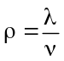, 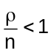 и 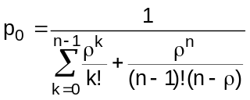.
б)Средна продължителност на очакване началото на обслужване на една заявка
T_{оч}=/ .(n- ).
в) Средна загуба на време в очакване на всички заявки, постъпващи в системата за промеждутък от време ,
..T_{оч} = .. /(n- ).
г) Средна дължина на опашката
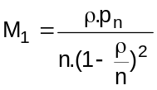
Тук p _{n} = ^{n} . p₀ / n!.

д) Среден брой заявки в системата за обслужване

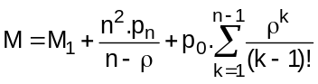.
е) Среден брой свободни канали
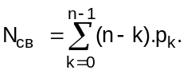
ж) Коефициенти на престой и заетост на каналите

k_{n} = N_{св} / n , k_{з} =( n - N_{св} ) / n .

Пример 8.3. Участък за контрол на готова продукция се състои от n = 5 изпитателни стенда. Средното време за контрол на едно изделие е T=1 ч., а интензивността  = 3 изделия . Производственият процес е непрекъснат. При малък брой стендове може да се натрупа неограничено количество изделия. СМО се разглежда като с неограничен входящ поток.
Ще бъдат приложени дадените изрази за определяне на ефективността на СМО.

а) Проверка на условието  / n = ( / ) / n = .T / n = 3.1 / 5 < 1, т.е. задачата има решение с приложените формули.
Пресмятанията на вероятностите p_{K} (k=0,…,n-1) са дадени в таблица.

k | k! | ^{K} | ^{K} / k! | p_{K}=p₀.^{K}/k! | (n-k). p_{K}
0 | 1 | 1 | 1 | 0.0466 | 0.2330
1 | 1 | 3 | 3 | 0.1398 | 0.5592
2 | 2 | 9 | 4.5 | 0.2097 | 0.6291
3 | 6 | 27 | 4.5 | 0.2097 | 0.4194
4 | 24 | 81 | 3.375 | 0.1573 | 0.1573
 |  |  | 16.375 |  | 1.998

Определяне на вероятността за липса на заявка в системата
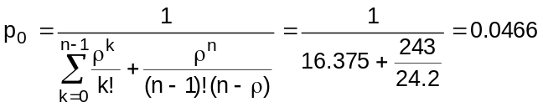.

б) Вероятност, че всички канали ще бъдат заети
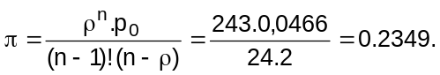
в) Средна загуба на време на една заявка в очакване началото за обслужване
T_{оч} =  / .(n-) = 0,2349/1.2 =0,1175 ч.
Средно време на престой на всички заявки в една смяна ( 8 ч. ) е
..T_{оч} = 3.8.0,1175 = 2,82 ч.

г) Средна дължина на опашката
p_{n} =(^{n}. p₀ )/ n! = 243. 0,0466/ 120 =0,0966

M₁ = .p_{n} / n.(1- /n )² = 3.0,0966/5.0,16 =0,3623.

д) Среден брой заявки в системата

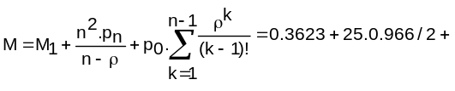
.
е) Среден брой свободни канали
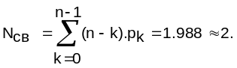

ж) Коефициенти на престояване и заетост на каналите за обслужване
k_{n} = N_{св} /n =2 / 5 =0.4 , k_{з} = (n - N_{св} )/n =(5-2)/5=0.6.

В) СМО с очакване при ограничен входящ поток
До тук са разгледани СМО, при които постъпва поток от заявки с интензивност , която не зависи от състоянието на самата система. Източниците на заявки се намират извън нея. Тези системи се наричат още отворени.
При затворените СМО  зависи от нейното състояние и самите източници на заявки са вътрешни елементи за системата. Такива случаи се срещат при обслужване на ограничен брой източници на заявки, сравними с броя на обслужващите канали. Класически пример на затворена СМО се явява група от настройчици в цех. Източници на заявки са стругове автомати, а обслужващи канали - настройчиците. Интензивността на постъпване на заявките за обслужване  зависи от това колко стругове се обслужват, или очакват обслужване.
Формулирането на задачата е по следният начин. Системата се състои от n канали за обслужване. Всеки канал може да обслужва само по една заявка. В системата постъпва поток от заявки с интензивност  . Броят на източниците на заявки е ограничен така, че в системата могат да се намират не повече от m заявки. При поява на заявка и наличие на свободен канал веднага се започва обслужване. Ако всички канали са заети заявките образуват опашка, като освободеният канал незабавно започва обслужване на поредната заявка. Времето на обслужване е разпределено по показателен закон. Интересува ни случай m > n, иначе в системата не би се образувала опашка.
Необходимо е, след моделиране с теорията на масовото обслужване да се намерят характеристиките на СМО.
При стационарен режим крайните резултати могат да се получат от приложение на следния алгоритъм.

а) Вероятността в системата да се намират k заявки, при условие, че техния брой не надхвърля този на каналите е
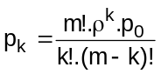 , k=(1,2,….,n).
б) Вероятността в системата да се намират k заявки, в случай че броят им не е по-малък от този на каналите
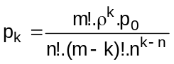 , k=(n,….,m).
в) Вероятността в системата да няма нито една заявка
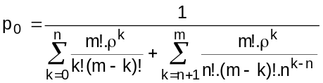
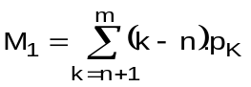 г) Среден брой заявки, очакващи началото на обслужване (средна ължина на опашката)

д) Среден брой заявки, намиращи се в обслужващата система
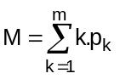.

е) Среден брой престояващи канали
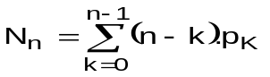
ж) Коефициент на престояване на каналите k_{n} = N_{n} / n.

з) Коефициент на престой на заявките k_{з} = M₁ /m.

Пример 8.4. Бригада от n стругари, обслужват група от m стругове-автомати. При нормална работа те не изискват вмешателство на човека. Средно за 1 час спират  струга. Обслужването на един струг трае средно Т часа от един човек. Всеки работник обслужва (подготвя) по един струг.
Необходимо е да се определи: средния брой стругове, очакващи обслужване; средния брой неработещи стругове; средния брой престояващи работници; коефициентa на престояване на струговете и коефициентa на престой на работниците.
Това е СМО с очакване при ограничен входящ поток от заявки, тъй като ако са заети всички n работници се образува опашка от заявки, очакващи обслужване. При това, броят на заявките едновременно намиращи се в системата е ограничен и не може да бъде по-голям от общия брой на струговете m.
Предполага се, че входящият поток е прост, а времето на обслужване се подчинява на показателен закон на разпределение
Решението е направено при следните условия: n=2; m=8;  =2 заявки/час; T=0,1ч.;  = / =2.0,1 =0,2.
Удобно е да се използва следната таблица

k | p_{k} / p₀ | p_{k} | (k-n)/p_{k} | k.p_{k} | (n-k).p_{k}
1 | 2 | 3 | 4 | 5 | 6
0 | 1 | 0,2036 | - | 0 | 0,4072
1 | 1,6 | 0,3258 | - | 0,3258 | 0,3258
2 | 1,12 | 0,2280 | - | 0,4560 | -
3 | 0,672 | 0,1368 | 0,1368 | 0,4104 | -
4 | 0,336 | 0,0684 | 0,1368 | 0,2736 | -
5 | 0,134 | 0,0273 | 0,0819 | 0,1365 | -
6 | 0,04 | 0,0081 | 0,0324 | 0,0486 | -
7 | 0,008 | 0,0016 | 0,0080 | 0,0112 | -
8 | 0,001 | 0,0002 | 0,0012 | 0,0016 | -
 | 4,911 | 0,9998 | 0,3951 | 1,6637 | 0,7330

Стойностите на p_{k} /p₀ се определят по формулата от т.а)

p_{k} / p₀ = 8!.(0,2)^{k} /k!.(8-k)!, при k=1 и 2,
а в останалите случаи по формулата от т.б), т.е.

p_{k} /p₀ = 8!.(0,2)^{k} /2!.(8-k)!.2^{k-2} , k=3,….,8.

Например, при k=4, p₄ /p₀ = 8!.(0,2)⁴/2!.4!.2²=210.0,0016=0,336.

След попълване на елементите от вторият стълб, сумата му дава знаменателя в т.в), откъдето се определя p₀ =1/4,911=0,2036. Тя e вероятността всички стругове да работят, т.е. в системата да няма нито една заявка за обслужване. Това може да се смята още, че е вероятността двамата работници да са свободни. Оказва се, че те едновременно ще престояват повече от 20% от работното време, което не бива да се схваща, че опашка от машини за обслужване няма да има.
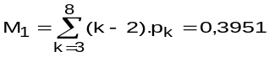Средният брой стругове, образуващи опашка за обслужване е
т.е. средно толкова стругове ще престояват в очакване, че ще се освободи работник.
Средният брой престояващи стругове (очакващи обслужване и тези, които се
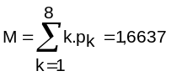обслужват) е

т.е. средно от всичките 8, 1.6637 не дават продукция по време на работният ден.
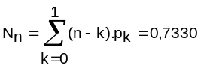Средният брой престояващи канали за обслужване (работници) е
Коефициентът на престой на каналите за обслужване (работниците) е
k_{nk}=0,733/2 = 0,366
т.е. средно всеки работник повече от една трета от работното си време ще престоява.
Коефициентът на престой на заявките (машините) е
k_{nз}=M₁ /8 = 0,3951/8  0.05,
т.е. всяка машина 5% от работното време престоява на опашка в очакване да я обслужат.

Г) СМО с ограничения
При СМО с очакване са възможни следните случаи:
- когато на образуваната опашка от заявки не са наложени ограничения (дължина на опашката, време на очакване за обслужване или общо време на престояване на заявката в системата и др.), наречени още чисти;
- при наложени ограничения (СМО от смесен тип или с ограничения).

Различават се следните варианти на ограничения.
- Ограничения на броя на заявките в опашката, нуждаещи се от обслужване. Времето на престой на опашка, или общо, в системата е неограничено.
- Броят на заявките образуващи опашка и времето на престояване на заявката на опашка са ограничени.
- Броят на заявките образуващи опашка и времето на престой в системата са ограничени.
Ще бъде разгледан само първият случай.

Налице е n канална система, на входа на която постъпва прост поток от заявки с плътност . Всяка постъпваща заявка застава на опашка ако в последната стоят по-малко от m заявки. Ако техният брой е равен на m, получава се отказ. Времето на обслужване на заявките е случайно и е разпределено по показателен закон с параметър .
За характеристика на стационарните режими на функциониране на системата могат да се използват следните зависимости.
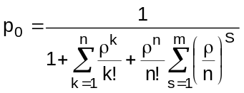 а) Вероятност в системата да няма нито една заявка

б) Вероятност в системата да се намират k  n заявки

p_{K} = ^{K} .p₀ / k! , (k  n).
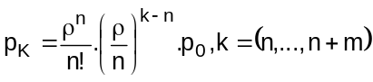 в) Вероятност в системата да се намират k  n заявки

г) Вероятност за отказ на заявка за обслужване ( в системата се намират n+m заявки ) p_{отк} =^{n+m} . p₀ /n!.n^{m} .
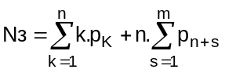 д) Среден брой канали заети с обслужване
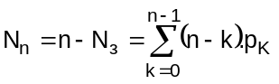 е) Среден брой свободни канали
ж)Коефициент на използване на каналите k_{И} = N_{З} / n .
з) Коефициент на престояване на каналите k_{n} = Nn / n .
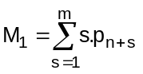 и) Среден брой заявки на опашка, очакващи обслужване
Пример 8.5. След термична обработка, заготовки постъпват в ковашко-пресов участък, снабден с една преса. При положение, че за обработка от пресата чакат значителен брой заготовки, възможно е спадане на температурата им под определена критична стойност и бракуване на изделието след пресоване. За да се намали брака е оборудвана площадка с допълнително подгряване където едновременно могат да се намират не повече от три заготовки. Поради случайни колебания в продължителността на технологичните операции в предшествуващите участъци и транспорт, заготовките постъпват в случайни моменти от време. Продължителността на обработване в ковашкия участък също е случайна, като в резултат на статистически наблюдения е показано, че е с показателен закон на разпределение и средна стойност T=10мин. Постъпващият поток от заготовки също се явява случаен с интензивност  = 0.1 заготовки/минута.
След моделиране, е необходимо да се определи пропускателната способност на участъка, средното време на престой и средният брой заготовки, очакващи обработка.
За определяне характеристиките на ефективност ще бъдат приложени дадените зависимости.
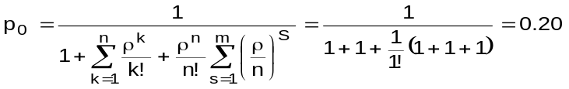 а) Вероятност в системата да няма нито една заявка (време на престояване на участъка)

б) Вероятност поради недостатъчно място за съхранение на площадката, снабдена с нагряване, заготовката да бъде бракувана p_{отк} = ^{n+m} .p₀ /n!.n^{m} = 1⁴. 0,2/ 1!.1 =0.2.
в) Относителна пропускателна способност на участъка (вероятност за обслужване)
q = p_{обс} = 1 - p_{отк} = 0.8.
г) Абсолютна пропускателна способност на участъка - намира се след умножаване на p_{обс} и интензивността на входящият поток , т.е.
A =.p_{обс} = 0,1.0,8 = 0,08 заготовки/минута =4,8 заготовки/час.
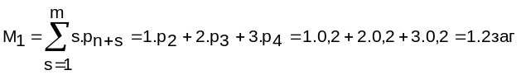 д) Среден брой заготовки, очакващи обработка

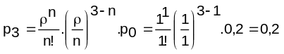При k=3, за p₃ се получава

е) Средно време на очакване началото на обслужване
T_{оч} = M₁.T = 1,2.10 = 12 мин.
ж) Общо време на престояване на заготовката в участъка
T_{оч} + T = 12 + 10 = 22 мин.

II. Задачи за изпълнение
1. Запознаване с ПС STATMOD. Да се моделират случайни величини с Пуасоново и експоненциално разпределение при N=100, 200 и 400 ( =0.5 и 1,  =0). Да се наблюдава характера на хистограмата, изчислят се параметрите на законите на разпределение и се сравнят със зададените.
2. Да се симулира входящ поток от заявки на СМО ( =0.5, N=500) и се определи:
а) интензивността на потока;
б) вероятността за време t да постъпят не по-малко от  и не повече от  заявки.  и  , както в следната таблица;

параметри | варианти
t [min] | 1 | 2 | 3 | 4 | 5
 | 2 | 2 | 1 | 7 | 3
 | 5 | 5 | 4 | 10 | 5

в) вероятността, дължината на интервала от време между две съседни заявки да не е по-малка от , по следната таблица

параметри | варианти
⧫ [min] | 0.5 | 1 | 1.5 | 2 | 2.5
P(T)

- Да се симулира по показателен закон, времето на обслужване на заяви при зададени  и N . Да се определи вероятността, щото продължителността на обслужване на заявките да бъде в интервала ₁, ₂, зададени със следната таблица

параметри | варианти
₁ [min] | 2 | 1 | 1 | 1 | 2
₂ [min] | 4 | 3 | 4 | 2 | 3

4. По зададени от ръководителя на упражнението  и  да се решат две от следните задачи.
а) Да се определи полезната площ на склад S, обезпечаваща за даден стокооборот Q и средно натоварване d, както и брой обслужващи площадки n, осигуряващи обслужване с вероятност 95%. Задават се Q, d и  >  .
б) Да се определи ефективността на участък за контрол на готова продукция . Задават се n,  >  .
в) Да се определи ефективността на работа на бригада за настройка на стругове- автомати. Задават се n, m,  <  .
г) Да се определи ефективността на работа на ковашко-пресов участък при зададени n, m,  =  .

III. Контролни въпроси
1. Какви задачи могат да се решават с ТМО?
2. Кои са основните характеристики на простият поток ?
3. Как може да се провери дали един поток е прост ?
4. Описание на прост поток от заявки, интервал от време между съседни заявки и времето на обслужване ?
5. Какви са и как могат да се пресмятат показателите на ефективност на СМО ?
6. Примери на СМО с откази, с очакване и с ограничения ?
Литература:[8, 9, 28]

